
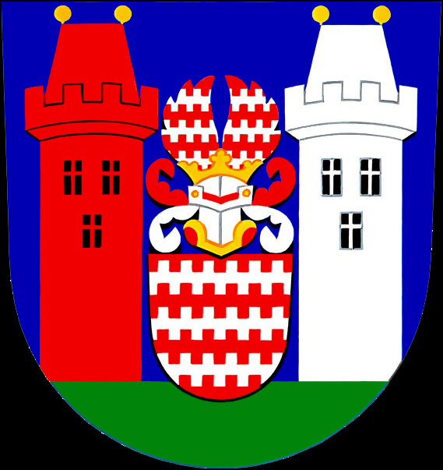

HASIČSKÉ PIŠKVORKY – 2020
Jubilejní 20. ročník

Pořadatelé: Město Tovačov

Moravská hasičská jednota okres Přerov

Organizační zabezpečení

Datum konání: 29.3.2020
Místo: Sportovní hala Tovačov
Zahájení soutěže: 10.00 hod.

Časový rozpis soutěže: Příjezd a prezence kolektivů- do 9.30 hod.
Slavnostní zahájení - 10.00 hod.
Začátek soutěží - 10.15 hod.
Předpokládané ukončení - 15.00 hod.

Velitel soutěže: Věra Mrtvá
Hlavní rozhodčí: Antonín Indrák
Vedoucí sčítací komise: Lenka Hnízdilová
Finanční záležitosti: Hanka Pírková
Zdravotní služba: Aleš Hanzlík
Ozvučení: Honza Krejsa
Organizační zajištění + hry: Ellen Kelarová

Rozhodčí dodají jednotlivé organizace-(2 rozhodčí).

Strava a občerstvení: zajistí komise mládeže MHJ okres Přerov , počet porcí bude stanoven podle obdržených závazných přihlášek. Každý kolektiv dostane při prezenci stravenky v hodnotě 20.-Kč na osobu a celkovou částku uhradí Hance Pírkové-pokladní okresu Přerov.

Ceny do soutěže věnují:
Starosta města Tovačov Marek Svoboda,
Moravská hasičská jednota - okres Přerov
sponzoři-firmy z Tovačova, Přerova a okolí.
Cenu pro tajnou soutěž dospělých věnuje Věra Mrtvá

Soutěžní kategorie: přípravka do 6ti let
mladší 6.-12.let
starší 12.-16.let
dorost 15.-18.let

Soutěžit bude vždy tříčlenné družstvo, za starší může startovat mladší člen,
za mladší nesmí startovat starší. Kategorie dorost může být doplněna pouze o člena z kategorie starších. Za každý sbor může soutěžit po jednom družstvu z každé kategorie, děti se však mohou na každou disciplínu libovolně měnit, dle rozhodnutí vedoucího, tzn., že celkem může za sbor soutěžit až 12 dětí v každé kategorii.

Soutěž je určena pro mladé hasiče členy MHJ, ČHJ, SH-ČMS a jiných spolků, pracujících s mládeží se zájmem o hasičský sport.

Popis soutěží.

Protlačovaná.
Na start se postaví 3 děti, na konci hracího pole jsou 3 ping-pong míčky a uprostřed 1m C hadice. Na povel startujícího děti vyběhnou, každý si vezme jeden míček, poté běží s míčkem k hadici. Každý uchopí jeden konec hadice, vloží do ní míček a musí jej protlačit hadicí až na konec. Jakmile vypadne míček koncem hadice, zastaví se čas.

Přípravka: 1 m hadice, celé družstvo si pomáhá protlačit jeden míček
Mladší: 2 m hadice
Starší + dorostenci: 5 m hadice

Ping-pong štafeta.
Na start se postaví soutěžící s lžícemi v ruce (každý jednu). Před startem rozhodčí položí jednomu z hráčů na lžíci ping-pong míček. Po odstartování je úkolem dětí předávat si míček z lžíce na lžíci a dopravit ho touto cestou až do cíle (kyblík). Hráč, který má na lžíci míček, nesmí udělat žádný krok! Hýbat se mohou pouze ti bez míčku.
Pokud míček spadne musí se vrátit se na start.
Vzdálenost do cíle je podle kategorií: 2, 3 a 5 m
Módní přehlídka.
Po odstartování se děti rozběhnou k hromadě oblečení, které si na sebe musí co nejrychleji navléct. Potom co si obléknou poslední kus oblečení si děti stoupnou vedle sebe, první v řadě dostane otvírák na pivo, ke kterému je přivázaný dlouhý provázek a začne si jej provlíkat pod oblečením v následujícím pořadí: rukávem dovnitř – nohavicí ven – nohavicí dovnitř – rukávem ven – další hráč.

Pro přípravku 1ks blůza PS 2, pro mladší blůza i kalhoty PS 2, pro starší to samé co mladší +košile s dlouhým rukávem, pro dorost to samé co starší+tričko.

Zdravotnická záchranná svépomoc.
Po startu si děti vylosují každý jednu obálku, ve které je napsané jejich postižení. Jeden je slepý, druhý hluchý a třetí má zlomenou nohu. Slepý dostane zatemněné brýle, hluchý sluchátka přes uši a polámaný si sedne na zem. Úkolem slepého a hluchého je navést se k hromadě obvazů, které přinesou k polámanému, obvážou mu nohy a na stoličce z rukou ho přenesou do cíle. Pro obvaz může jít pouze jeden z chodící dvojice a může vzít maximálně 2 obvazy najednou.

Přípravka: 2 trojcípé šátky – jeden ks na každou nohu, tzn. 1 cestu pro šátky.
Mladší: Obvazy jsou 4 – 2ks na každou nohu. Délka každého obvazu obvazu je 2m.
Starší + dorost: Obvazů je celkem 6 – 3ks na každou nohu. Délka každého je 3m.

Hlavotočová trefovačka.
Na vzdálenějším konci stolu obdélníkového tvaru je postavených 6 kelímků 0,5 l do tvaru pyramido (viz. obrázek). Na bližším konci je kyblík plný ping-pong míčků. Po startu se první hráč 5x otočí kolem dokola, rozběhne se ke stolu a snaží se trefit míček do kelímku. Jakmile trefí míček do PRÁZDNÉHO kelímku (nesmí v něm být míček), vrátí se na start. Po překročení čáry vybíhá další hráč, který se zase 5x otočí a běží házet. Čas se zastavuje po tom, co se hráč trefí do posledního kelímku a přeběhne čáru.

Přípravka: Na zemi jsou postavené 3 kbelíky a děti se do nich hází tenisové míčky, každý musí hodit do jednoho prázdného kbelíku, nesmí házet do toho kde už míček je.

Mladší: kelímky budou uprostřed stolu a každý bude házet opět do prázdného kelímku.

Starší+ dorost budou mít kelímky na konci stolu jak je popsáno na začátku.


Všechny soutěže se stopují na čas, vyhrává tým, který má po sečtení všech soutěží nejnižší čas.

Všechny vzdálenosti se přizpůsobí kategoriím přípravka/mladší/starší/dorost na místě tak, aby byly přijatelné.

Podle počtu přihlášených družstev si pořadatel vyhrazuje právo počet soutěží snížit.

Do prostoru pro soutěže je povolen vstup pouze rozhodčím a soutěžícím dětem.
Každý přihlášený kolektiv dodá 2 rozhodčí jejichž jména nahlásí u
prezence,rozhodčí si dovezou s sebou píšťalku a stopky.

Počet účastníků ( zvlášť děti a zvlášť dospělí) je nutno poslat nejpozději do 22.3.2020 na adresu: Věra Mrtvá, Velká Dlážka 18, 750 02 PŘEROV nebo na mail:

mrtvo@tiscali.cz

Přihlášky si podle potřeby nakopírujte a nezapomeňte s sebou dovézt řádně orazítkované a podepsané starostou sboru.

Dotazy na tel.: 604 793 313 - Věra Mrtvá

Luboš Zatloukal
starosta MHJ okres Přerov

Přílohy: Přihláška na Hasičské piškvorky

P Ř I H L Á Š K A
na soutěž mladých hasičů

...........................................................................................................................…………..přihlašuje
( HS nebo SDH)

družstvo: přípravka* mladší* starší* dorost*

na: Hasičské Piškvorky Tovačov 29. 3. 2020
(název soutěže) (místo a datum konání)

Jméno a příjmení soutěžícího Datum narození Adresa bydliště

Přihlašovatel stvrzuje, že výše uvedení soutěžící splňují zdravotní způsobilost a ostatní podmínky stanovené v propozicích soutěže.

Vedoucí družstva: .......................................…………………..
Jméno a příjmení

V .............................. dne ........................................ ....................................................………………
(razítko a podpis starosty sboru)

Poznámky: ∗ Nehodící se škrtne.

